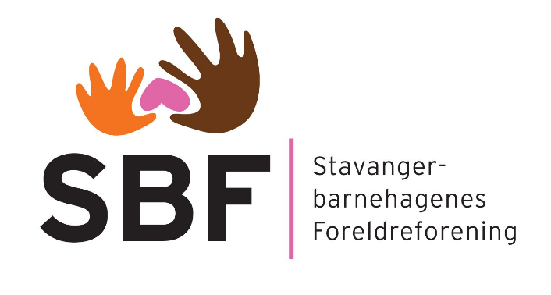

«Foreldremagi for barnehagebarn» av Hedvig Montgomery.
SBF inviterer til årsmøte mandag 1. feb. 2021 kl. 19.00.
Årsmøtet starter med foredrag av Hedvig Montgomery, med tema foreldremagi for barnehagebarn,
Hedvig Montgomery er en kjent svensk psykolog og familieterapeut. Hun har skrevet en bokserie om barneoppdragelse som heter Foreldremagi. Bøkene er solgt til 26 ulike land. Hedvig Montgomery holder også kurs og foredrag for foreldre, lærere og andre om barn og utvikling.
Foredraget og årsmøtet blir avholdt på Teams. Meld deg på til sbf@stavanger.kommune.no. Du vil deretter få tilsendt lenke til møtet.
Etter foredraget gjennomføre SBF et kort årsmøte. Agenda, årsmelding og mål for neste periode finner dere på: https://www.minbarnehage.no/SBF. Invitasjon til møtet finner dere også på facebooksiden vår.

Stavangerbarnehagenes foreldreforening trenger flere engasjerte foreldre til styret vårt! Kunne du tenke deg å være med eller vite mer, send en e-post til annika.svendsen@stavanger.kommune.no.

Hva er SBF og hva gjør vi?
- Vi er en upolitisk, selvstendig organisasjon som representerer alle foreldre i Stavangers barnehager, både kommunale og private.
- SBF har fast plass med tale- og forslagsrett i utvalg for oppvekst og utdanning. Der gir vi innspill i barnehagerelaterte saker som behandles.
- Høringsinstans på vegne av foreldre.
- Informasjon og rådgivning til foreldre.
- Innspill og samarbeid med barnehagesjef og fagstab om små og store saker, også de som ikke behandles politisk.

